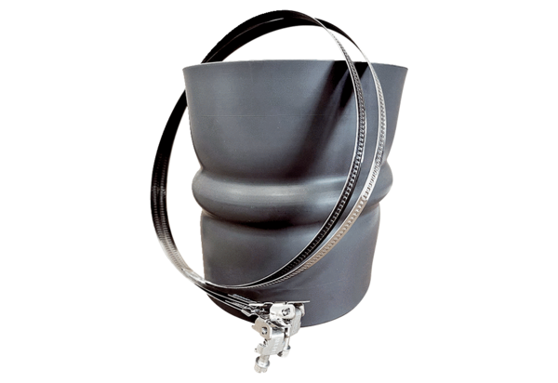Manchette flexible STKI 50Unité de conditionnement : 1 pièceGamme: C
Numéro de référence : 0073.0495Fabricant : MAICO

